Утверждено
постановлением Администрации
Тутаевского муниципального района
от _______________2021 г. №______

Проект межевания территорий
автомобильных дорог, расположенных
от земельного участка
с к.н. 76:15:000000:237 до д. Забелино
и от д. Забелино до д. Кузьминское
в Левобережном сельском поселении
Тутаевского района Ярославской области

2021 год

Содержание

№ п/п | Разделы проекта межевания | Номера листов
1 | 2 | 3
1 | Основная часть | 3
1.1 | Общая часть | 4
1.1.1 | Цель разработки проекта межевания | 4
1.1.2 | Результаты работы | 5
1.2 | Наименование, основные характеристики и назначение планируемого для размещения линейного объекта | 5
1.3 | Исходные данные для подготовки проекта межевания | 6
1.4 | Сведения об образуемых земельных участках и их частях | 6
1.5 | Координаты поворотных точек границ образуемого земельного участка | 7
1.6 | Заключение о соответствии разработанной документации требованиям законодательства о градостроительной деятельности | 8
1.7 | Чертеж межевания территории | 9
2 | Графические материалы Основной части | 12
 | Схема межевания территории автомобильной дороги, расположенной от д. Забелино до д. Кузьминское в Левобережном сельском поселении Тутаевского района Ярославской области | 13
 | Схема межевания территории автомобильной дороги, расположенной от земельного участка с к.н. 76:15:000000:237 до д. Забелино в Левобережном сельском поселении Тутаевского района Ярославской области | 14
3 | Материалы по обоснованию | 15
 | Схема межевания территории автомобильной дороги, расположенной от д. Забелино до д. Кузьминское в Левобережном сельском поселении Тутаевского района Ярославской области | 16
 | Схема межевания территории автомобильной дороги, расположенной от земельного участка с к.н. 76:15:000000:237 до д. Забелино в Левобережном сельском поселении Тутаевского района Ярославской области | 17

- Основная часть

  - Общая часть

Проект межевания улицы Дачная, расположенной в МКР Молявинское поле в городе Тутаеве Ярославской области, разработан в виде отдельного документа в соответствии с Решением от 28.03.2019 № 47-г "Об утверждении Порядка подготовки и утверждения документации по планировке территории Тутаевского муниципального района", Постановлением от 14.02.2020 № 97-п "О подготовке проекта межевания улицы Дачная, расположенной в МКР Молявинское поле в городе Тутаеве Ярославской области".
При разработке использовалась следующая нормативно-правовая база:
1. "Градостроительный кодекс Российской Федерации" от 29.12.2004г. №190-ФЗ (с изменениями и дополнениями);
2."Лесной кодекс Российской Федерации" от 04.12.2006 N 200-ФЗ (ред. от 27.12.2018);
3. "Земельный кодекс Российской Федерации" от 25.10.2001г. №136-ФЗ (с изменениями и дополнениями);
4. Федеральный закон от 24.07.2007г. №221-ФЗ "О государственном кадастре недвижимости" (с изменениями и дополнениями);
5. Федеральный закон от 08.11.2007 №257-ФЗ «Об автомобильных дорогах и о дорожной деятельности в Российской Федерации и о внесении изменений в отдельные законодательные акты Российской Федерации (с изменениями на 27 декабря 2018 года);
6. Постановление Правительства РФ от 12.05.2017 №564 «Об утверждении Положения о составе и содержании проектов планировки территории, предусматривающих размещение одного или нескольких линейных объектов»;
7. Постановление Правительства Российской Федерации от 2 сентября 2009 года №717 «О нормах отвода земель для размещения автомобильных дорог и (или) объектов дорожного сервиса»;
8. Приказ Минстроя России от 25.04.2017 №740/пр «Об установлении случаев подготовки и требований к подготовке входящих в состав материалов по обоснованию проекта планировки территории схемы вертикальной планировки, инженерной подготовки и инженерной защиты территории;
9. Свод правил СП 42.13330.2016 "СНиП 2.07.01-89*. Градостроительство. Планировка и застройка городских и сельских поселений" (актуализированная редакция);
10.Генеральный план городского поселения Тутаев Тутаевского муниципального района Ярославской области, утвержденный Решением Муниципального совета городского поселения Тутаев от 19.04.2018 г. №238;
11. Правила землепользования и застройки городского поселения Тутаев, утвержденные Решением Муниципального Совета городского поселения Тутаев от 21.05.2008 №21 (в редакции решения Муниципального Совета городского поселения Тутаев от 19.12.2019 №56);
12. Требования государственных стандартов, соответствующих норм, правил и иных документов.

    - Цель разработки проекта межевания

Главная цель настоящего проекта – подготовка материалов по проекту межевания:
1.Выделение элементов планировочной структуры (территория занятая линейными объектами и (или) предназначена для размещения линейных объектов; иных элементов);
2.Установление границ территорий общего пользования, определение местоположения границ образуемых земельных участков и их формирование в кадастровых кварталах 76:15:012301 и 76:15:012201 с условными номерами 76:15:012301:ЗУ1, 76:15:012301:ЗУ2, 76:15:000000:ЗУ3 как объектов государственного кадастрового учета;
3.Обеспечение доступа к населенным пунктам, сформированным земельным участкам с помощью формирования участков для общего пользования с условными номерами 76:15:012301:ЗУ1, 76:15:012301:ЗУ2, 76:15:000000:ЗУ3.
Для обеспечения поставленных целей необходима ориентация на решение следующих задач:
1.Выявление территорий, занятых линейными объектами;
2.Анализ фактического землепользования;
3.Определение в соответствии с нормативными требованиями площади земельных участков исходя из фактически сложившейся планировочной структуры района проектирования;
4.Формирование границ земельных участков с учетом обеспечения требований сложившейся системы землепользования на территории муниципального образования.
1.1.2 Результаты работы

1.Определены территории, занятые линейными объектами;
2.Определены объекты, функционально связанные с проектируемыми линейными объектами;
3.Выявлены границы сформированных земельных участков, границы зон с особыми условиями использования территории и границы зон размещения проектируемого линейного объекта;
4. Установлены виды разрешенного использования земельных участков в соответствии с Правилами землепользования и застройки городского поселения Тутаев.

  - Наименование, основные характеристики и
назначение планируемого для размещения линейного объекта

Согласно Генеральному плану Левобережного сельского поселения Тутаевского района Ярославской области, утвержденный решением Муниципального Совета Тутаевского муниципального района Ярославской области от 23.12.2010 г. №70-г (далее ГП ЛСП) формируемые земельные участки 76:15:012301:ЗУ1, 76:15:012301:ЗУ2, 76:15:000000:ЗУ3 под автомобильные дороги расположены на землях сельскохозяйственного назначения: землях запаса, планируемые к переводу в земли сельскохозяйственного использования. Земельные участки 76:15:012301:ЗУ1 и 76:15:012301:ЗУ2 формируются, согласно ГП ЛСП, для автомобильных дорог общего пользования регионального и межмуниципального значения, относящиеся к государственной собственности Ярославской области. Земельный участок 76:15:000000:ЗУ3 формируется, согласно ГП ЛСП, для автомобильной дороги общего и не общего пользования местного значения, относящиеся к собственности Тутаевского муниципального района.
Согласно Правилам землепользования и застройки Левобережного сельского поселения Тутаевского муниципального района Ярославской области, утвержденный решением Муниципального Совета Тутаевского муниципального района Ярославской области от 23.12.2010 г. №70-г (в ред. от 29.08.2019г. №56-г), формируемые земельные участки под автомобильные дороги расположены на землях лесного фонда, землях запаса, сельскохозяйственных угодьях в составе земель сельскохозяйственного назначения на которые действие градостроительного регламента не распространяются. Земельные участки 76:15:012301:ЗУ1 и 76:15:012301:ЗУ2 формируются, согласно ГП ЛСП, для автомобильных дорог общего пользования регионального и межмуниципального значения, относящиеся к государственной собственности Ярославской области. Земельный участок 76:15:000000:ЗУ3 формируется, согласно ГП ЛСП, для автомобильной дороги общего и не общего пользования местного значения, относящиеся к собственности Тутаевского муниципального района.
Образование земельных участков осуществляется исключительно в соответствии с утвержденным проектом межевания территории.
Автомобильные дороги, расположенные от земельного участка с к.н. 76:15:000000:237 до д. Забелино и от д. Забелино до д. Кузьминское в Левобережном сельском поселении Тутаевского района Ярославской области необходимы для обеспечения доступа к населенным пунктам- д. Забелино и д. Кузьминское и к сформированным земельным участкам.
Межевание территории осуществляется применительно к территории, расположение которой предусмотрено проектом в границах кадастровых кварталов 76:15:012301 и 76:15:012201.
Автомобильные дороги, расположенные на формируемых земельных участках с условными кадастровыми номерами 76:15:012301:ЗУ1, 76:15:012301:ЗУ2, 76:15:000000:ЗУ3 относятся к категории: обычные дороги (согласно СП 34.13330.2012 Автомобильные дороги. Актуализированная редакция СНиП 2.05.02-85* (с Изменениями N 1, 2)).

  - Исходные данные для подготовки проекта межевания

№ п/п | Наименование документа | Реквизиты документа
1 | 2 | 3
1 | Генеральный план Левобережного сельского поселения Тутаевского района Ярославской области | утвержденный решением Муниципального Совета Тутаевского муниципального района Ярославской области от 23.12.2010 г. №70-г;
2 | Правила землепользования и застройки Левобережного сельского поселения Тутаевского муниципального района Ярославской области | утвержден решением Муниципального Совета Тутаевского муниципального  района Ярославской области от 23.12.2010 г. №70-г (в ред. от 29.08.2019 г. №56-г)
3 | Сведения государственного кадастра недвижимости (ГКН) о земельных участках, границы которых установлены в соответствии с требованиями земельного законодательства.

  - Сведения об образуемых земельных участках и их частях

- Список образуемых земельных участков:
№ п/п | Номер земельного участка | Номер сущ. кадастрового квартала | Площадь участка в соответствии с проектом межевания, м2. | Сведения о правах | Категория земель | Вид разрешенного использования в соответствии с проектом межевания | Место-положение земельного участка
1 | 2 | 3 | 4 | 5 | 6 | 7 | 8
1 | 76:15: 012301  :ЗУ 1 | 76:15: 012301 | 4 287 | Сведения отсутствуют | Земли промышленности, энергетики, транспорта, связи, радиовещания, телевидения, информатики, земли для обеспечения космической деятельности, земли обороны, безопасности и земли иного специального назначения | Размещение автомобильных дорог | Ярославская область, Тутаевский район, с/о Родионовский, автомобильная дорога «д.Кузьминское-д. Забелино»
2 | 76:15: 012301  :ЗУ 2 | 76:15:012301 | 27 074 | Сведения отсутствуют | Земли промышленности, энергетики, транспорта, связи, радиовещания, телевидения, информатики, земли для обеспечения космической деятельности, земли обороны, безопасности и земли иного специального назначения | Размещение автомобильных дорог | Ярославская область, Тутаевский район, с/о Родионовский, автомобильная дорога «д.Кузьминское- с.Новое»
3 | 76:15: 000000  :ЗУ 3 | 76:15:012201  76:15:012301 | 5 829 | Сведения отсутствуют | Земли промышленности, энергетики, транспорта, связи, радиовещания, телевидения, информатики, земли для обеспечения космической деятельности, земли обороны, безопасности и земли иного специального назначения | Размещение автомобильных дорог | Ярославская область, Тутаевский район, с/о Родионовский, автомобильная дорога «д.Кузьминское- с.Новое»

Возможные способы образования земельных участков 76:15:012301:ЗУ1, 76:15:012301:ЗУ2, 76:15:000000:ЗУ3: путем образования из земель государственной и муниципальной собственности.

Перечень и сведения о площади образуемых земельных участков, которые будут отнесены к территориям общего пользования или имуществу общего пользования, в том числе в отношении которых предполагаются резервирование и (или) изъятие для государственных или муниципальных нужд: границы территорий общего пользования не изменяются. Новые земельные участки на территории общего пользования не формируются.

Целевое назначение лесов, вид (виды) разрешенного использования лесного участка, количественные и качественные характеристики лесного участка, сведения о нахождении лесного участка в границах особо защитных участков лесов (в случае, если подготовка проекта межевания территории осуществляется в целях определения местоположения границ образуемых и (или) изменяемых лесных участков): в цели подготовки проекта межевания территории не входит определение местоположения границ, образуемых и изменяемых лесных участков.

  - Координаты поворотных точек границ
образуемого земельного участка

№ точки | Координаты
 | Х | Y
Участок №1 (76:15:012301:ЗУ1)
1 | 394858.48 | 1316369.91
2 | 394819.4 | 1316489.67
3 | 394810.81 | 1316516.81
4 | 394775.33 | 1316600.77
5 | 394726.04 | 1316724.17
6 | 394695.23 | 1316802.84
7 | 394671.41 | 1316869.00
8 | 394669.8 | 1316871.62
9 | 394664.17 | 1316862.92
10 | 394676.35 | 1316830.42
11 | 394687.74 | 1316800.03
12 | 394718.6 | 1316721.24
13 | 394762.13 | 1316612.2
14 | 394763.97 | 1316607.59
15 | 394803.31 | 1316514.01
16 | 394811.78 | 1316487.25
17 | 394849.22 | 1316371.67
Участок №2 с к.н. 76:15: 012301:ЗУ2
Н 1 | 395871.82 | 1317985.46
Н 2 | 395862.49 | 1318003.01
3 | 395833.38 | 1317992.04
4 | 395512.44 | 1317867.07
5 | 395307.76 | 1317787.24
6 | 395095.98 | 1317705.79
7 | 394839.24 | 1317610.26
8 | 394756.99 | 1317581.03
9 | 394736.55 | 1317581.19
10 | 394725.32 | 1317581.73
11 | 394595.85 | 1317595.5
12 | 394583.68 | 1317596.64
Н 13 | 394582.57 | 1317577.71
14 | 394616.41 | 1317575.73
15 | 394714.34 | 1317562.8
16 | 394725.26 | 1317561.72
17 | 394750.5 | 1317560.48
18 | 394760.98 | 1317561.27
19 | 394834.31 | 1317587.13
20 | 395103.56 | 1317687.28
21 | 395314.81 | 1317768.52
22 | 395519.35 | 1317848.29
23 | 395833.68 | 1317970.71
Участок №3 с к.н. 76:15:000000:ЗУ3
1 | 396206.25 | 1318109.63
2 | 396200.4 | 1318115.87
3 | 396194.88 | 1318122.92
4 | 396191.39 | 1318124.72
5 | 395913.08 | 1318022.07
Н 6 | 395918.86 | 1318003.63

  - Заключение о соответствии разработанной документации требованиям законодательства о градостроительной деятельности
Документация по межеванию территорий выполнена на основании правил землепользования и застройки в соответствии с требованиями технических регламентов, нормативов градостроительного проектирования, градостроительных регламентов с учетом границ зон с особыми условиями использования территорий.
На территории образуемых земельных участков не расположены: особо охраняемые природные территории, границы территорий объектов культурного наследия, границы лесничеств, лесопарков, участковых лесничеств, лесных кварталов, лесотаксационных выделов и частей лесотаксационных выделов.

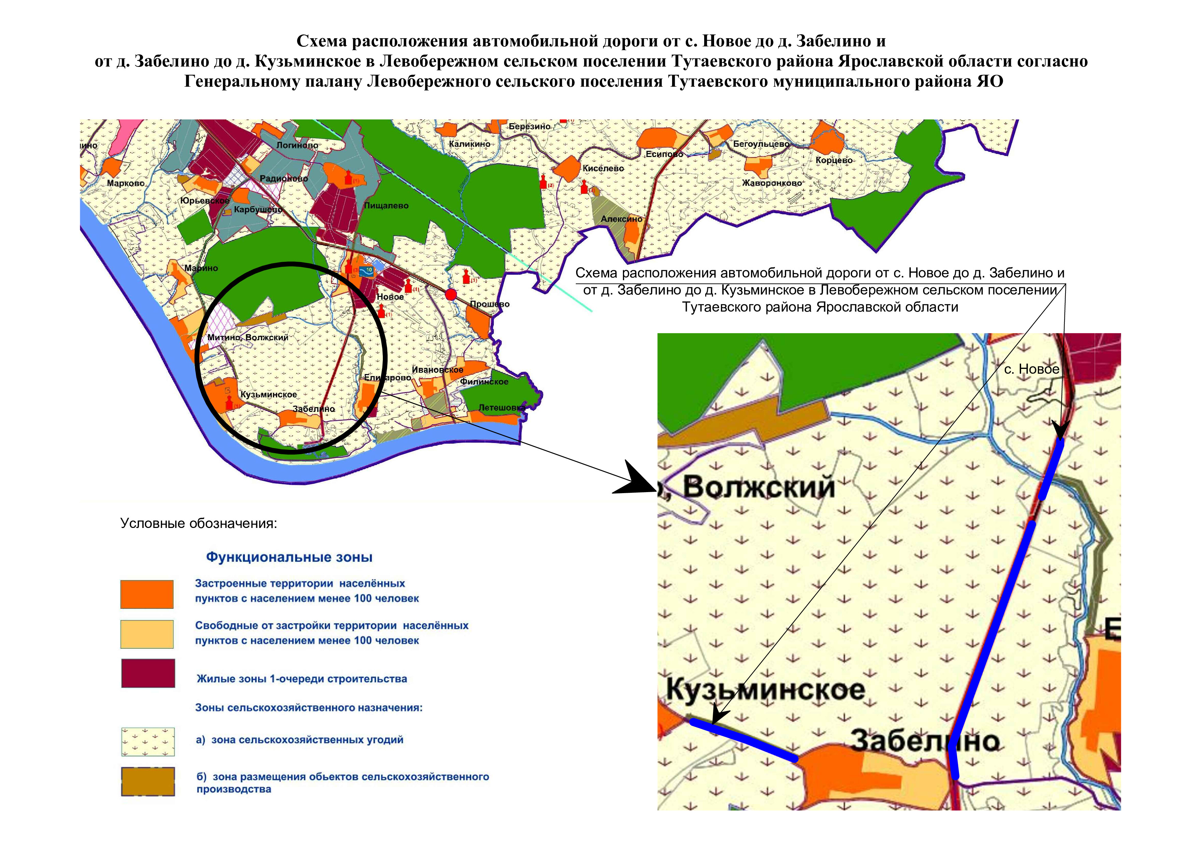

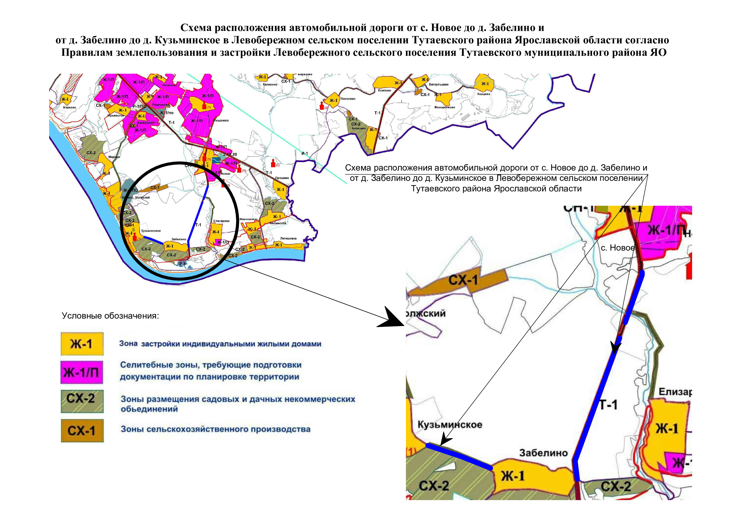

2. Графические материалы Основной части

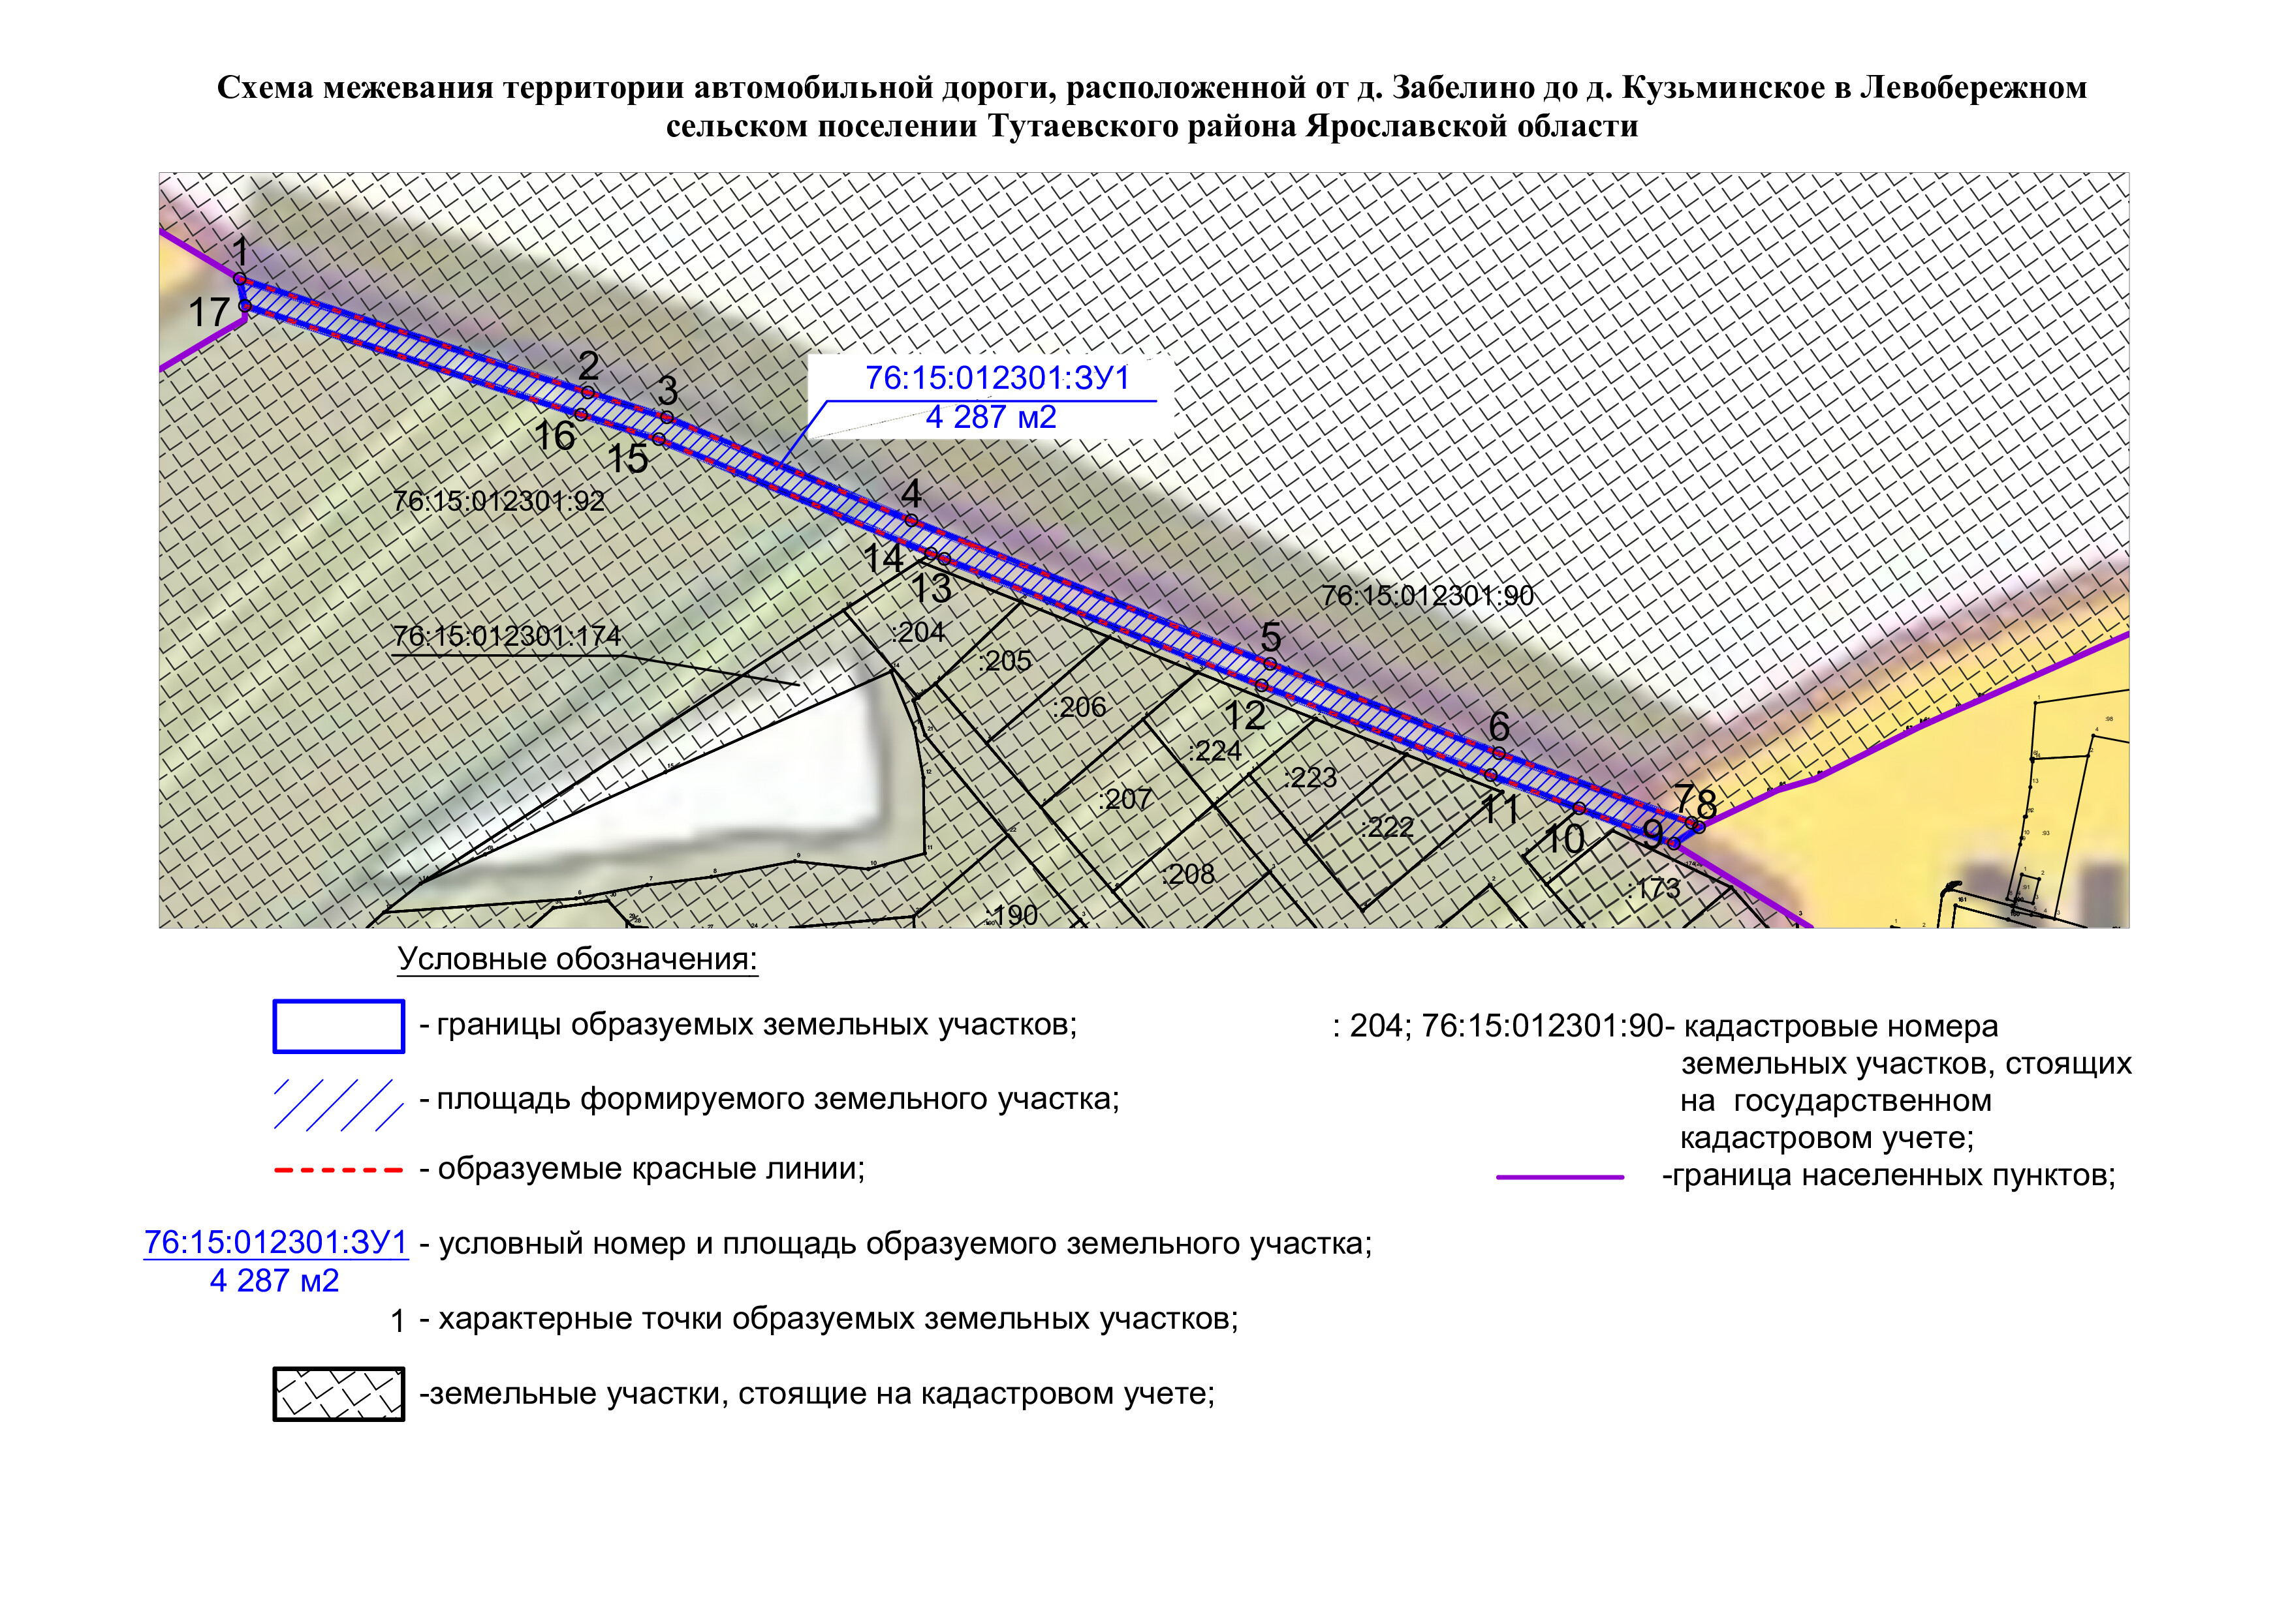
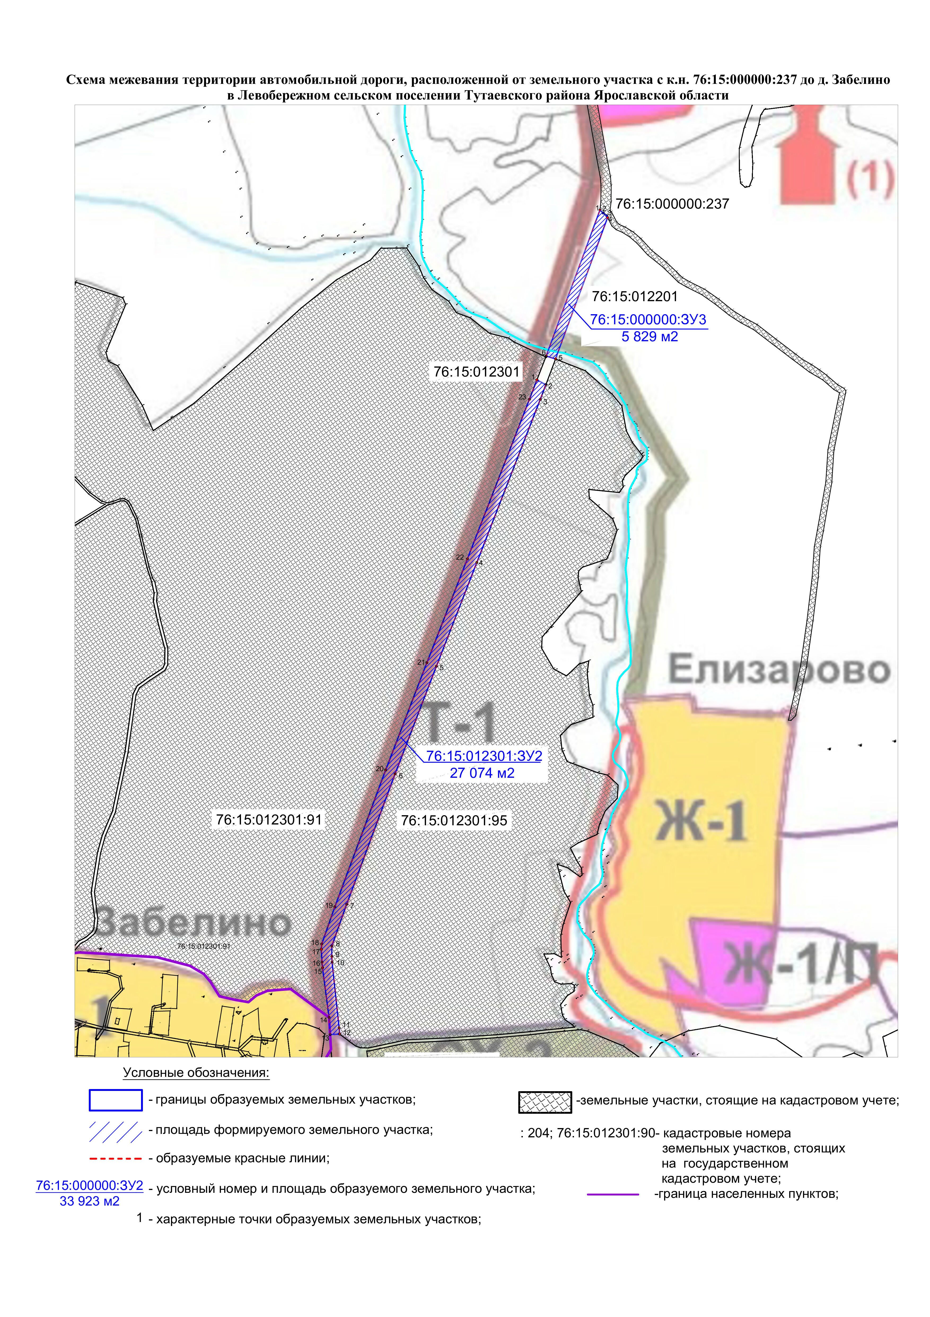

2. Материалы по обоснованию

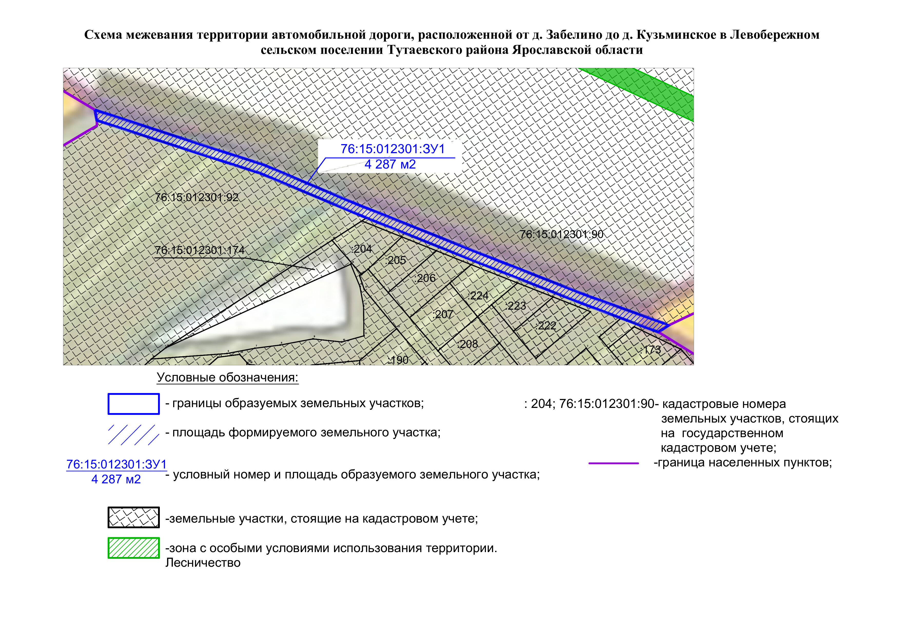

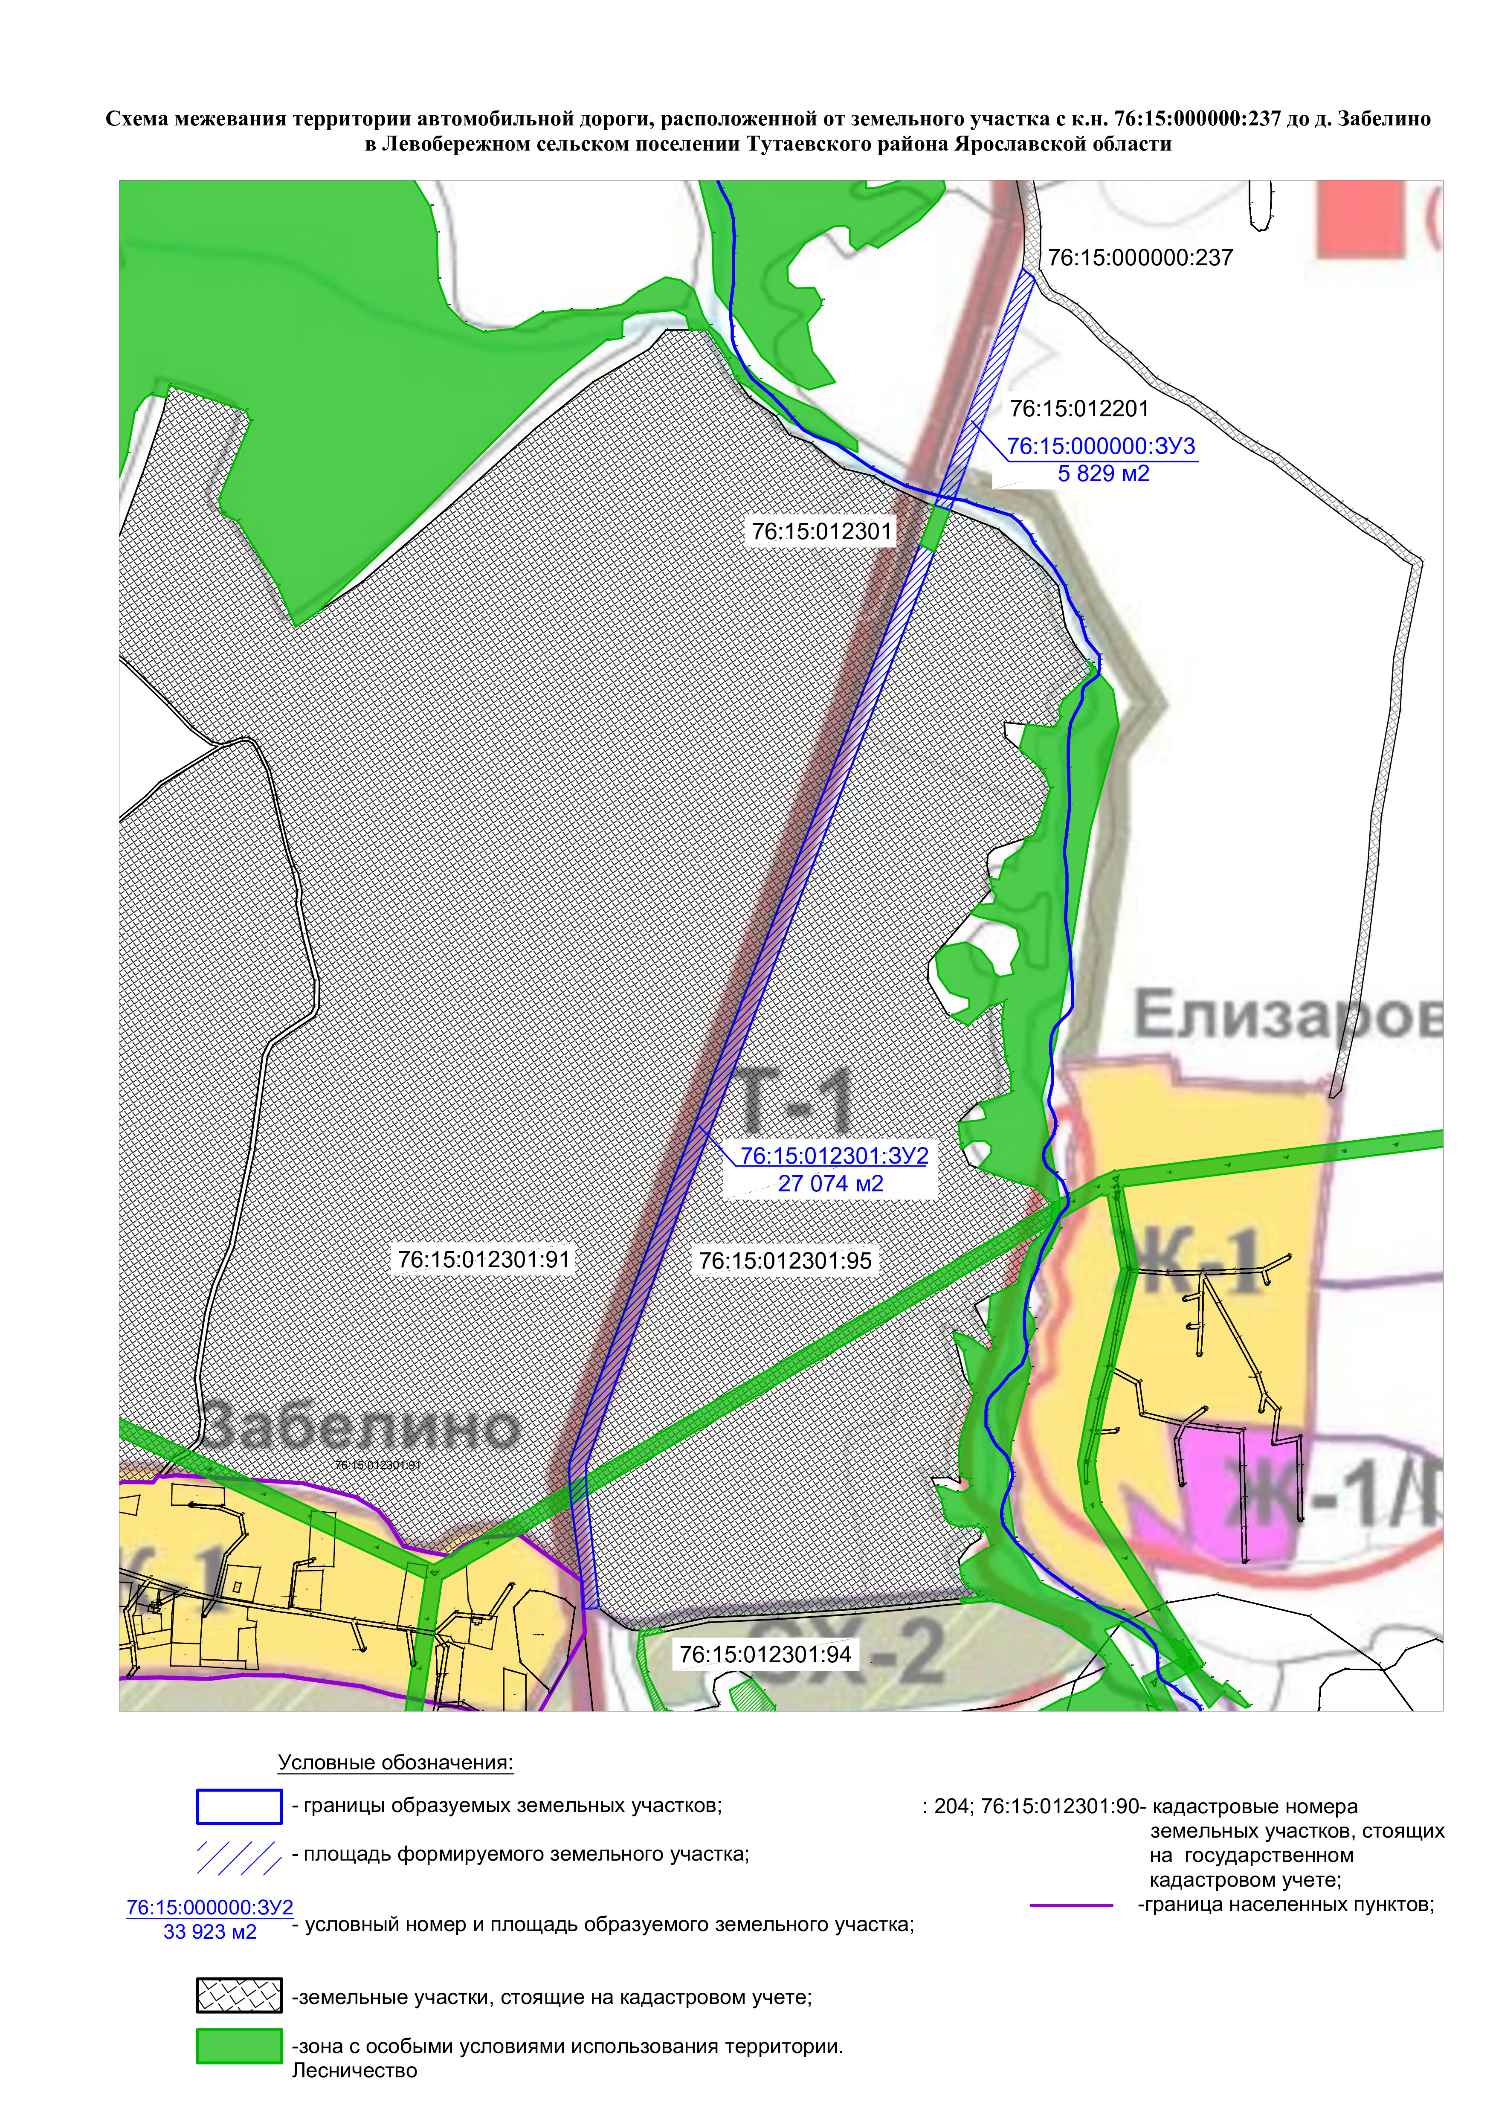

Местоположение существующих объектов капитального строительства: объекты капитального строительства на формируемых земельных участках отсутствуют.

Границы особо охраняемых природных территорий: на территории формируемых земельных участков особо охраняемых природных территорий не расположено. Разработка схемы границ особо охраняемых природных территорий не требуется.

Границы территорий объектов культурного наследия: на территории формируемых земельных участков объектов культурного наследия не выявлено.

Границы лесничеств, участковых лесничеств, лесных кварталов, лесотаксационных выделов или частей лесотаксационных выделов: границы лесничеств, участковых лесничеств, лесных кварталов, лесотаксационных выделов или частей лесотаксационных выделов на территории формируемых земельных участков не расположено.

